**МУНИЦИПАЛЬНОЕ АВТОНОМНОЕ ДОШКОЛЬНОЕ ОБРАЗОВАТЕЛЬНОЕ УЧРЕЖДЕНИЕ**

**«ЦЕНТР РАЗВИТИЯ РЕБЕНКА - ДЕТСКИЙ САД №7 «ЯРОСЛАВНА»**

**Алтайский край город Рубцовск**

**Доклад к педсовету  
  
«Системное использование пальчиковых гимнастик как фактор успешного речевого развития»**

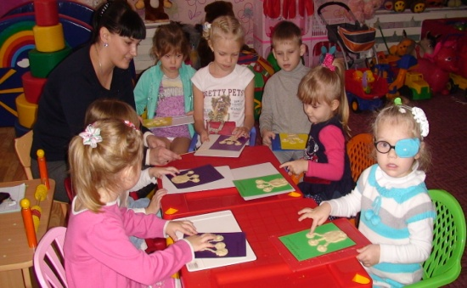

**Подготовила:**

**воспитатель высшей**

**квалификационной категории**

**Корнеева Л.С.**

**2020г.**

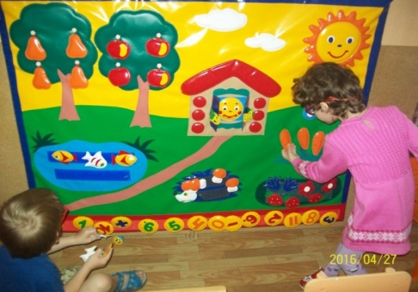

**Доклад к педсовету  
  
«Системное использование**

**пальчиковых гимнастик как**

**фактор успешного речевого развития»**

«Рука – это вышедший   
наружу мозг человека».   
И.Кант   
  
Учёные пришли к выводу, что формирование устной речи ребёнка начинается тогда, когда движения пальцев рук достигают достаточной точности. Другими словами, формирование речи совершается под влиянием импульсов, идущих от рук.

Результаты исследований показывают, что уровень развития речи у детей всегда находится в прямой зависимости от степени развития тонких движений пальцев рук. Несовершенство тонкой двигательной координации кистей и пальцев рук затрудняет овладение письмом и рядом других учебных и трудовых навыков. Психологи утверждают, что упражнения для пальцев рук развивают мыслительную деятельность, память и внимание ребёнка

Итак, речь совершенствуется под влиянием кинетических импульсов от рук, точнее – от пальцев. Обычно ребёнок, имеющий высокий уровень развития мелкой моторики, умеет логически рассуждать, у него достаточно развиты память, внимание, связная речь.   
  
Что же происходит, когда ребёнок занимается пальчиковой гимнастикой?   
  
1. Выполнение упражнений и ритмических движений пальцами индуктивно приводит к возбуждению в речевых центрах головного мозга и резкому усилению согласованной деятельности речевых зон, что, в конечном итоге, стимулирует развитие речи.   
2. Игры с пальчиками создают благоприятный эмоциональный фон, развивают умение подражать взрослому, учат вслушиваться и понимать смысл речи, повышают речевую активность ребёнка.   
3. Малыш учится концентрировать своё внимание и правильно его распределять.   
4. Если ребёнок будет выполнять упражнения, сопровождая их короткими стихотворными строчками, то его речь станет более чёткой, ритмичной, яркой, и усилится контроль за выполняемыми движениями.   
5. Развивается память ребёнка, так как он учится запоминать определённые положения рук и последовательность движений.   
6. У малыша развивается воображение и фантазия. Овладев многими упражнениями, он сможет «рассказывать руками» целые истории.   
7. В результате пальчиковых упражнений кисти рук и пальцы приобретут силу, хорошую подвижность и гибкость, а это в дальнейшем облегчит овладение навыком письма.   
  
**Упражнения можно условно разделить на три группы.**  
**I группа**. Упражнения для кистей рук   
- развивают подражательную способность;   
- учат напрягать и расслаблять мышцы;   
- развивают умение сохранять положение пальцев некоторое время;   
- учат переключаться с одного движения на другое.

**II группа.** Упражнения для пальцев условно статические   
- совершенствуют полученные ранее навыки на более высоком уровне и требуют более точных движений.   
  
**III группа.** Упражнения для пальцев динамические   
- развивают точную координацию движений;   
- учат сгибать и разгибать пальцы рук;   
- учат противопоставлять большой палец остальным.   
  
Все эти упражнения будут полезны не только детям с задержкой в развитии речи или какими-либо её нарушениями, но и детям, у которых речевое развитие происходит своевременно.  
  
При проведении игр необходимо соблюдать следующие правила:   
  
- Отрабатывайте последовательно все упражнения, начиная с первой группы.   
- Игровые задания должны постепенно усложняться.   
- Начинать игру можно только тогда, когда ребёнок хочет играть.   
- Никогда не начинайте игру, если вы сами утомлены или если ребёнок **неважно себя чувствует.**- Недопустимо переутомление ребёнка в игре.   
  
Помните! Любые упражнения будут эффективны только при регулярных занятиях. Занимайтесь ежедневно около 5 минут.   
  
Формы работы по развитию мелкой моторики рук могут быть традиционными и нетрадиционными.   
  
**Традиционные:**  
- самомассаж кистей и пальцев рук (поглаживание, разминание);   
- игры с пальчиками с речевым сопровождением;   
- пальчиковая гимнастика без речевого сопровождения;   
- графические упражнения: штриховка, дорисовка картинки;

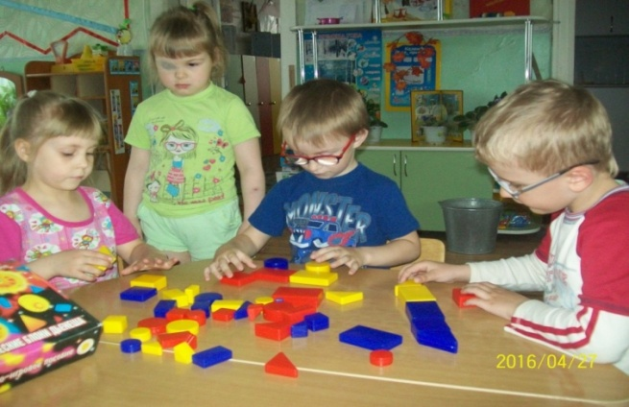-графический диктант, соединение по точкам, продолжение ряда;  
- предметная деятельность: игры с бумагой, глиной, пластилином; песком, водой, рисование мелками, углём;   
- игры: мозаика, конструкторы, шнуровка, складывание разрезных картинок, игры с вкладышами, складывание матрёшек;   
- кукольные театры: пальчиковый, варежковый, перчаточный, театр теней;   
- игры на развитие тактильного восприятия: «Гладкий – шершавый», «Найди такой же на ощупь», «Чудесный мешочек».  
  
**Нетрадиционные:**- самомассаж кистей и пальцев рук с грецкими орехами, карандашами, массажными щётками;   
- игры с пальчиками, с использованием разнообразного материала: бросовый, природный, хозяйственно-бытовой.  
  
**Игровые упражнения можно разделить на небольшие группы:**-**Упражнения для массажа (или самомассажа) рук:**«Массаж подушечек пальцев рук»   
«Массаж фаланг пальцев»   
«Массаж прижимающий»   
«Упражнение с мячом-ёжиком»   
«Упражнение с прищепками»   
«Самомассаж горохом»   
«Горох и фасоль»   
«Колечки»   
«Гладь мои ладошки, ёж»

- **Упражнения, развивающие координацию движений пальцев рук:**«Цепочки»   
«Поочерёдное соединение всех пальцев»   
«Ножки»   
«Соединение одноимённых пальцев»   
«Пианист»   
«Пальчики кивают»

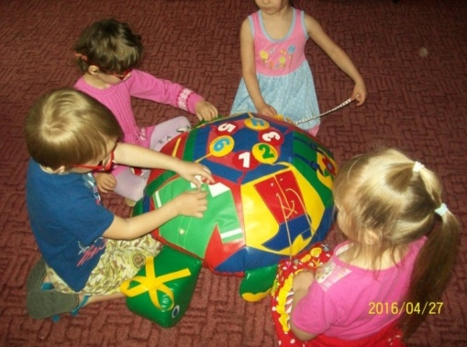- **Упражнения, развивающие взаимодействие между полушариями мозга:**«Ладонь – кулак»   
«Поочерёдное соединение всех пальцев»   
«Ножки»   
- **Упражнения с различными предметами**( требуют каких-то предметов, которые почти всегда есть в обиходе):   
«Упражнение с мячом-ёжиком»   
«Упражнение с прищепками»   
«Упражнение с эспандерами»   
«Упражнение со стопором»   
«Упражнение с пробками»   
  
«Упражнение с чётками»   
«Упражнение с бусами»   
«Упражнение со счётными палочками»   
«Колодец»   
«Горох и фасоль»   
«Все узлы переберу»   
«Мне дала синичка хрупкое яичко»   
«Волшебные орешки»   
«Будь сильней моя рука»

- **Игры с пальчиками без предметов с речевым сопровождением.** Упражнения без предметов можно использовать где и когда угодно (дома, в транспорте, где нечем занять ребёнка).   
  
Стихи, сопровождающие упражнения, - это та основа, на которой формируется и совершенствуется чувство ритма. Они учат слышать рифму, ударения, делить слова на слоги.   
  
Для детей младшего дошкольного возраста я рекомендую игры с бельевыми прищепками. Основная цель дидактических игр с бельевыми прищепками – развитие мелкой моторики рук. Также эти игры на формирование умения сличать и объединять предметы по признаку цвета. Кроме того игры с прищепками способствуют развитию ощущений собственных движений и формированию положительного настроя на совместную с взрослым работу. А самое главное, они стимулируют речевую активность детей.

